ご利用日：月・火・水・木・金・土


行事予定表


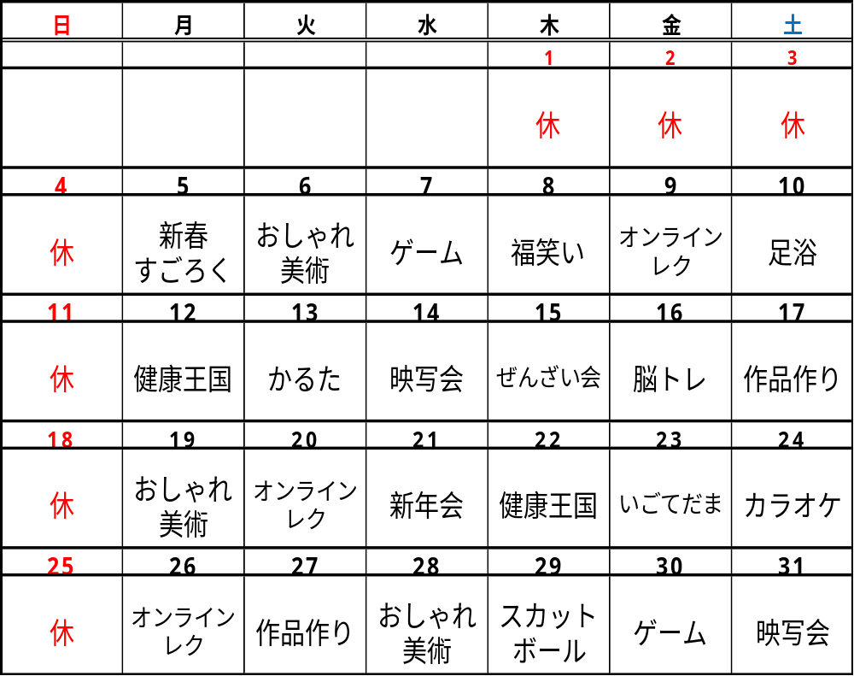
※デイサービスをご都合により休まれる場合は、お手数ですが前日もしくは当日の８時３０分ごろまでにご連絡いただきますようお願い致します。
※コロナ対策のため、マスク着用と連絡帳への検温記入は引き続きお願いします。
※１月の美容室は、12日・27日の予定です。ご希望の方は１週間前までに職員、または連絡帳にご記入をお願い致します。
※カット料金（月曜日：ヘアーステーションまごころ）が1月よりカット料金が1,800円→1,900円に変更になります。ご了承の程宜しくお願い致します。
※１２月30日～1月4日は年末年始の為にお休みさせていただきます。



令和8年1月第311号
社会福祉法人 健翔会
ひまわりの園デイサービスセンター
〒841₋0018 佐賀県鳥栖市田代本町924₋1
電話:0942₋84₋5737
E₋mail:day@kensyoukai.or.jp
健翔会のHPは二次元コードから
ひまわりだより

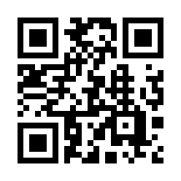



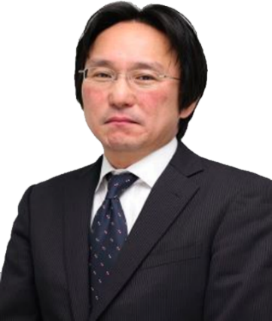
新年のご挨拶

社会福祉法人 健翔会
理事長 門司 誠一

新年明けましておめでとうございます。
旧年中は、当法人のデイサービスをご利用いただき、誠にありがとうございました。
皆さまの温かい笑顔や、穏やかな語らいにふれながら一年をともに歩めたこと、
職員一同、心より感謝申し上げます。
昨年を振り返りますと、季節ごとの行事や創作活動、機能訓練など、さまざまな
取り組みをご一緒することができました。活動の場面ごとに見せて下さる皆様の
意欲や工夫、そして互いを思いやる気持ちは、私たちに多くの学びと励ましを与え
てくださいました。何気ない一言や、ふとした笑顔が職員の力となり、日々の支援
の質を高める原動力にもなっております。
社会の仕組みや生活環境が大きく変わり続ける中でも、「ここに来るとほっとする」
「顔を合わせるだけで元気になる」と感じていただけることが、私たちの変わらぬ願い
です。本年も、安全・安心を確保することを最優先に、皆さまの体調やお気持ちに
寄り添いながら、無理なく、楽しく、心地よく過ごしていただける時間をつくってまいります。
また、皆さまの声やご希望を丁寧に伺い、サービス内容の向上にも努めてまいります。
小さな気づきやご意見をどうぞ遠慮なくお聞かせください。
新しい一年が、皆さまにとりまして健やかで穏やかな日々の連なりとなり、心安らぐ
時間を多くお持ちいただけますよう、心よりお祈り申し上げます。本年も変わらぬ
ご支援とご厚情のほど、どうぞよろしくお願い申し上げます。
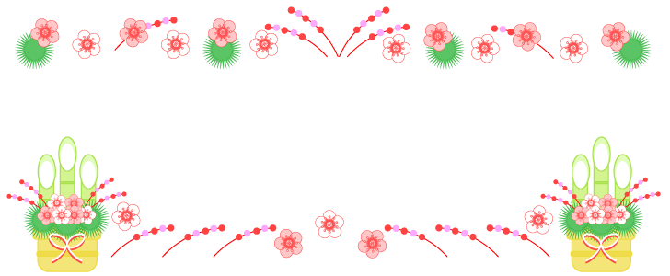
新年明けましておめでとうございます。
旧年中は、皆さまに温かいご支援を賜り、心より御礼申し上げます。
本年も、御利用者様お一人おひとりが笑顔で健やかに過ごせるよう、職員一同、心を
込めてサポートさせていただきます。
新しい年も、皆様にとって実り多き一年となりますようお祈り申し上げます。
本年もどうぞよろしくお願い致します。
ひまわりの園デイサービスセンター
主任 轟幸恵
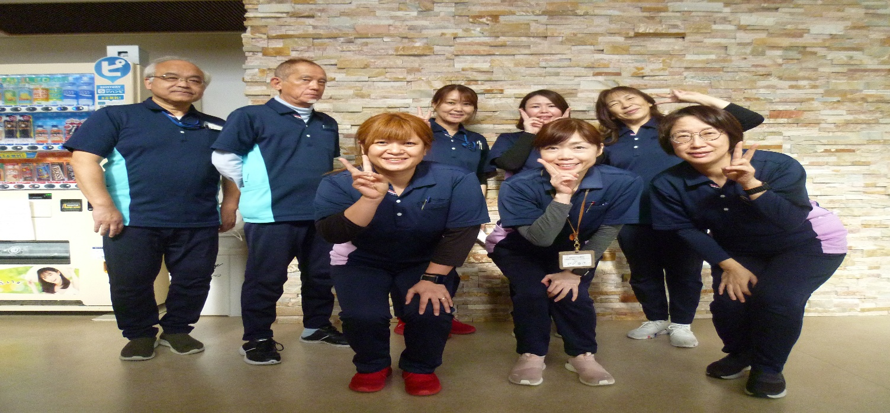

今年もひまわりの園デイサービスセンターをよろしくお願い致します。

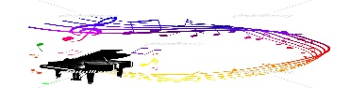
感激！訪問演奏会

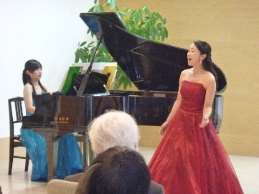
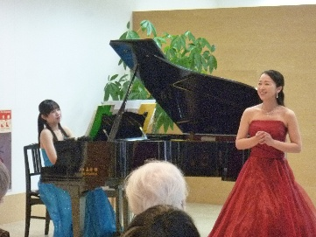
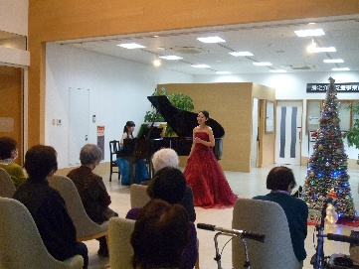
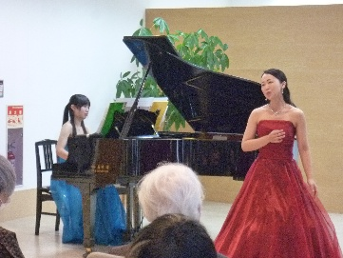

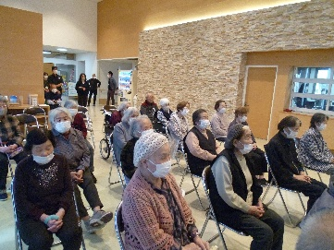
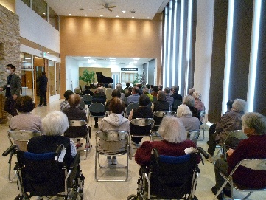
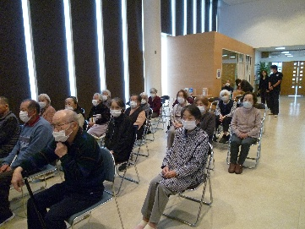

12/17訪問演奏会が開催されました。ピアニストの方は今年東京音大を卒業され、もどってこられたとのことでした。ピアノ演奏をバックにソプラノ歌手の方が、皆様おなじみの歌謡曲やクラシックを披露してくださいました。ピアノの音色と綺麗な歌声で皆様とてもうっとりと聞き入られてました。🎶


大白熱‼人間輪投げ

とても盛り上がるゲームの一つです。輪投げと言えば棒の的ですが、デイサービスでは、職員が的となり、利用者様と協力し行います。老若男女問わずペアはくじで、そしてキャッチする場所もくじという職員にとっては非常に過酷なゲームです。
うまくキャッチできれば大歓声！取れなければ他職員からのブーイングなど、笑いが絶えないゲームとなっています。
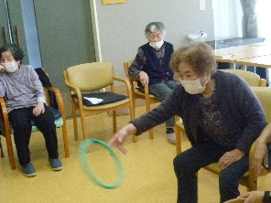
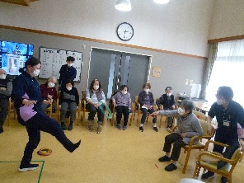
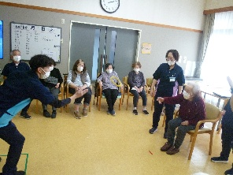
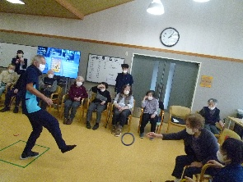
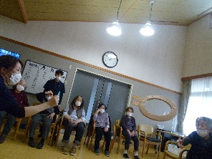


ひまわりの園作品紹介

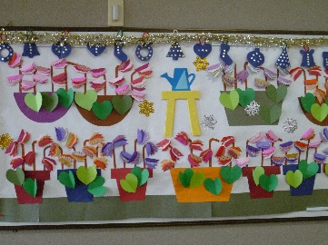
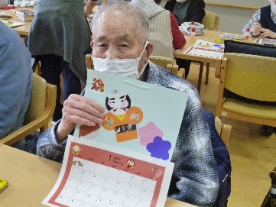
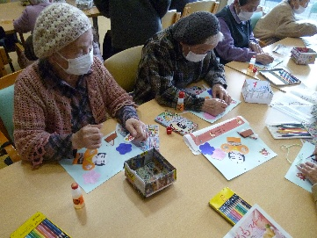
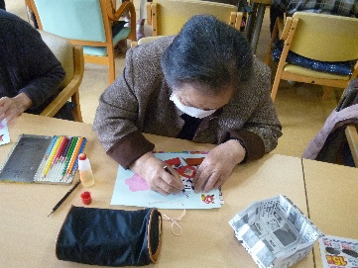

12月はシクラメンの壁面作成と1月のカレンダー作成を行いました。皆様説明を聞き、とても上手に作成されていました。出来上がった作品は自宅に飾っていると言われる方が多く、担当職員も喜んでいます。来月の作品作りも楽しみにされていてくださいね。



編集後記

旧年中はたくさんのひまわりだよりをご高覧いただきましてありがとうございました。日頃の皆様の様子を少しでもお伝えできたでしょうか？日々子育てに追われ疲弊している私ですが、皆様と話すことで逆に元気をもらっています。今年も皆様が楽しく過ごしていただけるよう、職員一同頑張っていきたいと思っておりますので、宜しくお願い致します。
1月お誕生日者様
今月は、お誕生日の方が
5名居られます♪
おめでとうございます！
素敵な1年に
なりますように★



